**Tour Company Database Dökümanı**

Projenin amacı turizm sektöründe hizmet veren Tour Company isimli firmanın organizasyonunu yönetebilmesidir.

Bu yönetim kapsamında sistem içerisinde tutulan ilişkisel veritabanı hakkında bilgi içermektedir. Database içerisindeki tablolara doküman ile ek olarak gönderilecek backup dosyası içerisinden erişebilirsiniz.

Doküman içerisinde değişken tanımlamalarında ” PK “ kısaltması Primary Key, “FK” kısaltması ise Foreign Key belirtmektedir.

Veritabanının ilişkisel görüntüsü aşağıdaki gibidir:

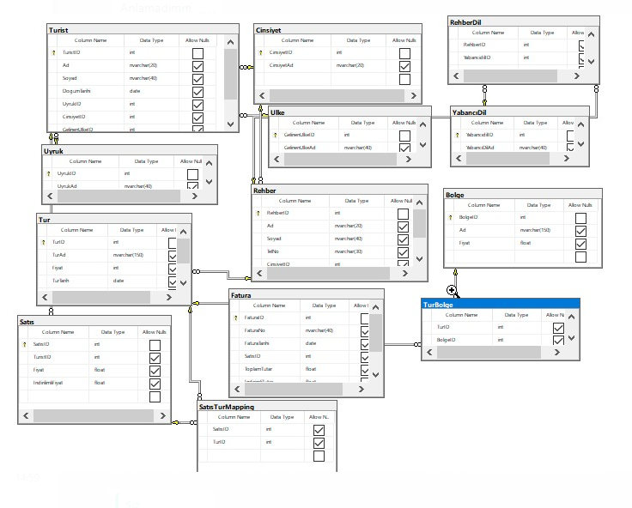

Tablolar Hakkında

**Turist Tablosu:**

|  |  |
| --- | --- |
| TuristID (pk) | Turist için atanan ID’dir. Benzersizdir. İnt değer tutulmaktadır. |
| Ad | Turist adı için ayrılmıştır. Nvarchar olarak tanımlanmıştır. Max 20 karakter kapasitesi vardır. Null değer kabul eder. |
| Soyad | Turist soyadı için tanımlanmıştır. Nvarchar olarak tanımlanmıştır. Max 20 karakter kapasitesi vardır. Null değer kabul eder. |
| DoğumTarihi | Turist doğum tarihi için tanımlanmıştır. Veri tipi Date. Null değer kabul etmektedir. |
| UyrukID (fk) | Uyruk tablosundan çekilmektedir. Kişinin uyruğunu belirtir. |
| CinsiyetID (fk) | Cinsiyet Tablosundan çekilmektedir. Kişinin cinsiyetin belirtir. |

**Cinsiyet:**

|  |  |
| --- | --- |
| CinsiyetID (PK) | Cinsiyet tablosu için atanan ID’dir. Benzersizdir. İnt değer tutulmaktadır. Null değer kabul etmez. |
| Cinsiyet Ad | Cinsiyet Adı içerir. Nvarchar olarak tanımlanmıştır. Null değer kabul edebilir. |

**Uyruk :**

|  |  |
| --- | --- |
| UyrukID ( PK) | Uyruk tablosu için atanan ID’dir. Benzersizdir. İnt değer tutulmaktadır. Null değer kabul etmez. |
| Uyruk Ad | Uyruk Adı içerir. Nvarchar olarak tanımlanmıştır. Null değer kabul edebilir. |

**Ulke:**

|  |  |
| --- | --- |
| GelinenUlkeID (PK) | Gelinen ülke için atanan ID’dir. Benzersizdir. İnt değer tutulmaktadır. Null değer kabul etmez. |
| Gelinen Ülke Adı | Gelinen ülkenin Adını içerir. Nvarchar olarak tanımlanmıştır. Null değer kabul edebilir. |

**Rehber:**

|  |  |
| --- | --- |
| RehberID ( PK) | Rehber için atanan ID’dir. Benzersizdir. İnt değer tutulmaktadır. Null değer kabul etmez. |
| Ad | Rehber adı içerir. Nvarchar olarak tanımlanmıştır. Null değer kabul eder. |
| Soyad | Rehber soyadı içerir. Nvarchar olarak tanımlanmıştır. Null değer kabul eder. |
| TelNo | Rehber için telefon numarası içerir. Nvarchar olarak tanımlanmıştır. Null değer kabul etmektedir. |
| CinsiyetID ( FK) | Cinsiyet Tablosundan çekilmektedir. Rehber’in cinsiyetini belirtmektedir. Bu tablo için FK’dir. |

**Tur:**

|  |  |
| --- | --- |
| Tur ID ( PK ) | Tur tablosu için atanan ID’dir. Tablo için benzersizdir. İnt değer tutulmaktadır. Null değer kabul edilmez. |
| Tur Adı | Tur adı içerir. Nvarchar olarak tanımlanmıştır. Null değer kabul edebilir. |
| Fiyat | İnt değer olarak tanımlanmıştır. Null değer kabul edilebilir. |
| TurTarih | Turun düzenleneceği tarihi belirtmektedir. Null değer kabul eder. Veri tipi olarak date tanımlanmıştır. |
| Rehber ID (FK) | Rehber tablosundan çekilen FK’dir. Turu düzenleyen rehberi belirtir. Bu tablo için Null değer kabul edebilir. |

**Satış:**

|  |  |
| --- | --- |
| Satış ID (PK) | Satış tablosu için atanan benzersiz ID’dir. İnt değer tutulmaktadır. Null değer kabul edilmez. |
| Turist ID (FK) | Turist tablosundan çekilen FK’dir. Hangi turiste hangi idli satış yapıldı bunun mappinginin sağlaması için bu tabloda kullanılmıştır. |
| Fiyat | Satış fiyatı için tutulmaktadır. Float değer tanımlanmıştır. Null değer kabul edilmektedir. |
| İndirimli Fiyat | Belirli koşulları sağlayan kişilerde yapılacak indirimli tutar için tutulmaktadır. Float tutulmaktadır. Null değer kabul edilebilir. |
|  |  |

**Satış – Tur:**

Satışlar ve Tur Mappingi için kullanılmıştır bu sayede Çok – Çok ilişki sağlanmıştır.

|  |  |
| --- | --- |
| SatışID (FK) | Satış tablosundan çekilmektedir. |
| TurID (FK) | Tur tablosundan çekilmektedir. Bir satışın içerisinde birden fazla tur içerebileceği için mapping amacıyla çekilmektedir. |

**Fatura:**

|  |  |
| --- | --- |
| FaturaıD (PK) |  |
| FaturaNo | Fatura Numarasını belirtir. Nvarchar olarak tanımlanmıştır. Null değer kabul eder. |
| Fatura Tarihi | Fatura tarihi belirtmektedir. Null değer kabul eder. Veri tipi olarak date tanımlanmıştır. |
| SatışID (FK) | Satış tablosu ID’si bu tabloda hangi satışlar karşılığında faturanın kesildiğini belirtmektedir. FK olarak kullanılmıştır. |
| Toplam Tutar | Satış fiyatı için tutulmaktadır. Float değer tanımlanmıştır. Null değer kabul edilmektedir. |
| İndirimli tutar | Belirli koşulları sağlayan kişilerde yapılacak indirimli tutar için tutulmaktadır.Float tutulmaktadır. Null değer kabul edilebilir. |

**RehberDil:**

Rehber ve Diller Mappingi için kullanılmıştır bu sayede Çok – Çok ilişki sağlanmıştır.

|  |  |
| --- | --- |
| Rehber ID (FK) | Rehber tablosundan rehber ID’si çekmektedir. |
| Dil ID ( FK) | Dil tablosundan Dil ID çekmektedir. |

**Yabancı Dil:**

|  |  |
| --- | --- |
| YabancıDil ID ( PK) | Yabancı Dil tablosu için benzersiz ID’dir İnt değer tutulmaktadır. Null değer kabul edilmez. |
| YabancıDil Adı | Yabancı Dil Adı içerir. Nvarchar olarak tanımlanmıştır. Null değer kabul edebilir. |
|  |  |

**Bölge:**

|  |  |
| --- | --- |
| BölgeID (PK) | Bölge tablosu için benzersiz ID’dir İnt değer tutulmaktadır. Null değer kabul edilmez. |
| Bölge Adı | Bölge Adı içerir. Nvarchar olarak tanımlanmıştır. Null değer kabul edebilir. |
| Bölge Fiyat | Bölge fiyatı için tutulmaktadır. Float değer tanımlanmıştır. Null değer kabul edilmektedir. |

**Tur - Bölge:**

Turlar ve Bölgeler Mappingi için kullanılmıştır bu sayede Çok – Çok ilişki sağlanmıştır.

|  |  |
| --- | --- |
| Tur ID (FK) | Tur tablosundan çekilmektedir. |
| BölgeID (FK) | Bölge tablosundan çekilmektedir Turların içerisindeki bölgeler ilişkilendirmesi için tutulmaktadır. |

**AHMET YÜCE**